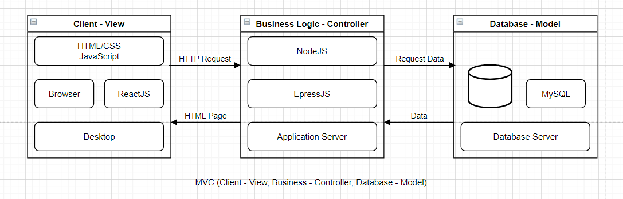

Tầng Client (View): nó sẽ được viết bằng Javascript, HTML và CSS, sử dụng ReactJS làm khung. Cấp độ này của kiến trúc MVC là những gì người dùng sẽ tương tác để truy cập các tính năng của ứng dụng.

Tầng Business Logic (Controller): sử dụng Node.js và framework Express.js, tầng này đại diện cho Server sẽ hoạt động như một cầu nối giao tiếp giữa View và Database. Tầng này sẽ phân phát các trang HTML đến thiết bị của người dùng và chấp nhận các yêu cầu HTTP từ người dùng và tuân theo phản hồi thích hợp.

Tầng Database (Model): MySQL là hệ quản trị cơ sở dữ liệu tự do nguồn mở phổ biến trên thế giới. Đây là nơi chúng ta sẽ lưu trữ tất cả dữ liệu quan trọng mà ứng dụng của chúng ta cần để hoạt động.